Лабораторная работа №3
  - Модель боевых действий
Нефедова Наталия Николаевна
Содержание

Список иллюстраций

Список таблиц

1 Цель работы
Построить графики модели боевых действий, а также ознакомиться с Scilab.

2 Задание
Вариант 58
Задача: Между страной Х и страной У идет война. Численность состава войск исчисляется от начала войны, и являются временными функциями x(t) и y(t). В начальный момент времени страна Х имеет армию численностью 500 000 человек, а в распоряжении страны У армия численностью в 500 000 человек. Для упрощения модели считаем, что коэффициенты a,b,c,h постоянны. постоянны. Также считаем P(t) и Q(t) непрерывные функции. Постройте графики изменения численности войск армии Х и армии У для следующих случаев:
- Модель боевых действий между регулярными войсками
$\frac{∂x}{∂t}=−0,12x\left(t\right)−0,9y\left(t\right)+\left|sin\left(t\right)\right|$
$\frac{∂y}{∂t}=−0,3x\left(t\right)−0,1y\left(t\right)+\left|cos\left(t\right)\right|$
- Модель ведение боевых действий с участием регулярных войск и партизанских отрядов
$\frac{∂x}{∂t}=−0,25x\left(t\right)−0,96y\left(t\right)+sin\left(2t\right)+1$
$\frac{∂y}{∂t}=−0,25x\left(t\right)y\left(t\right)−0,3y\left(t\right)+cos\left(20t\right)+1$

3 Выполнение лабораторной работы
1. Рассмотрим подробнее уравнения
1.1. Потери, не связанные с боевыми действиями, описывают члены -0,12x(t) и -0,1y(t), члены -0,9y(t) и -0,3x(t) отражают потери на поле боя. Функции P(t)=|sin(t)|, Q(t)=|cos(t)| учитывают возможность подхода подкрепления к войскам Х и У в течение одного дня.
1.2. Потери, не связанные с боевыми действиями, описывают члены -0,25x(t) и -0,3y(t), члены -0,96y(t) и -0,25x(t)y(t) отражают потери на поле боя. Функции P(t)=sin(2t)+1, Q(t)=cos(20t)+1 учитывают возможность подхода подкрепления к войскам Х и У в течение одного дня.
1.3. Начальные условия для обоих случаев будут равно $x_{0}=100000$, $y_{0}=10000$
2. Построение графиков численности войск
2.1. Напишем первую программу для Scilab:
// Начальные условия
x0 = 100000; // Численность первой армии
y0 = 10000; // Численность второй армии
t0 = 0; // Начальный момент времени
a = 0.12; // Коэффициент потерь армии X
b = 0.9; // Эффективность армии Y
c = 0.3; // Эффективность армии X
h = 0.1; // Коэффициент потерь армии Y
dt = 0.05; // Шаг времени
tmax = 1; // Максимальное время
t = t0:dt:tmax; // Временная сетка
// Функции подкреплений (исправлен синтаксис модуля)
function p = P(t)
p = abs(sin(t)); // Используем abs() вместо | |
endfunction
function q = Q(t)
q = abs(cos(t));
endfunction
// Система ОДУ (исправлено объявление вектора)
function dy = syst(t, y)
dy = zeros(2,1); // Явное создание вектор-столбца
dy(1) = -a*y(1) - b*y(2) + P(t);
dy(2) = -c*y(1) - h*y(2) + Q(t);
endfunction
// Решение системы
v0 = [x0; y0]; // Начальные условия
y = ode(v0, t0, t, syst);
// Визуализация результатов
scf(0);
clf();
plot(t, y(1,:), 'b-', 'LineWidth', 2); // Армия X - синий
plot(t, y(2,:), 'r--', 'LineWidth', 2); // Армия Y - красный пунктир
xgrid();
xtitle('Модель боевых действий №1', 'Время (шаги)', 'Численность');
legend(['Армия X'; 'Армия Y'], 4); // Легенда в правом нижнем углу
В результате выполнения кода мы получаем следующий график (рис. 1).
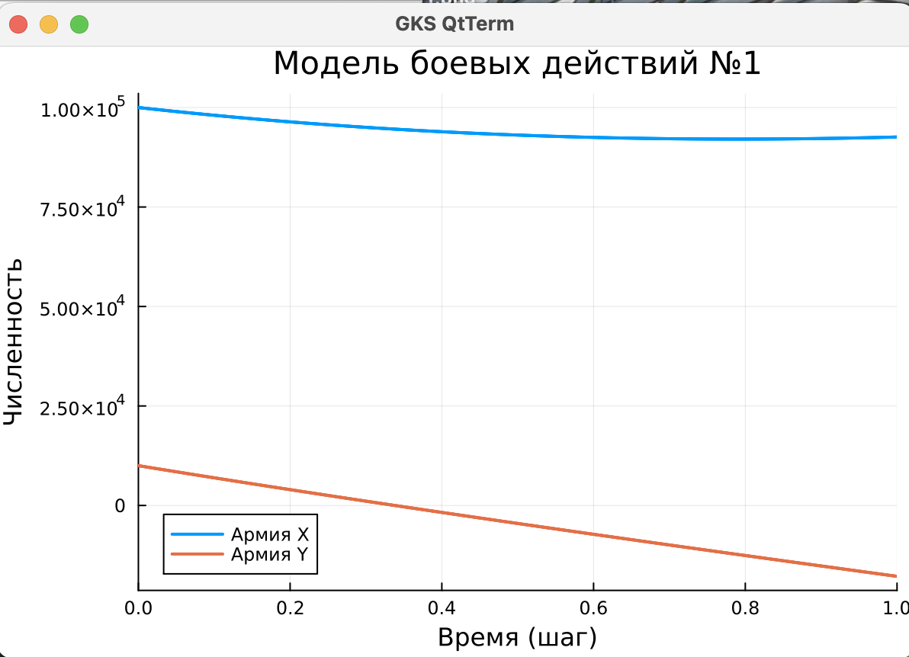
Рис. 1: График для первого случая
2.2. Напишем вторую программу для Scilab:
// Начальные условия
x0 = 100000; // Численность первой армии
y0 = 10000; // Численность партизанских отрядов
t0 = 0; // Начальный момент времени
a = 0.25; // Коэффициент потерь регулярной армии
b = 0.96; // Эффективность партизанских действий
c = 0.25; // Эффективность регулярной армии
h = 0.3; // Коэффициент потерь партизан
dt = 0.05; // Шаг времени
tmax = 1; // Максимальное время
t = t0:dt:tmax; // Временная сетка
// Функции подкреплений (исправлен синтаксис)
function p = P(t)
p = sin(2*t) + 1;
endfunction
function q = Q(t)
q = cos(20*t) + 1; // Добавлен знак умножения *
endfunction
// Система ОДУ (исправлена инициализация вектора)
function dy = syst(t, y)
dy = zeros(2,1); // Явное создание вектор-столбца
dy(1) = -a*y(1) - b*y(2) + P(t);
dy(2) = -c*y(1)*y(2) - h*y(2) + Q(t); // Нелинейный член
endfunction
// Решение системы
v0 = [x0; y0]; // Начальные условия
y = ode(v0, t0, t, syst);
// Визуализация результатов
scf(0);
clf();
plot(t, y(1,:), 'b-', 'LineWidth', 2); // Регулярная армия - синий
plot(t, y(2,:), 'g--', 'LineWidth', 2); // Партизаны - зеленый пунктир
xgrid();
xtitle('Модель боевых действий № 2 (Регулярная армия vs Партизаны)', 'Время', 'Численность');
legend(['Регулярная армия'; 'Партизанские отряды'], 4);
В результате выполнения кода мы получаем следующий график (рис. 2).
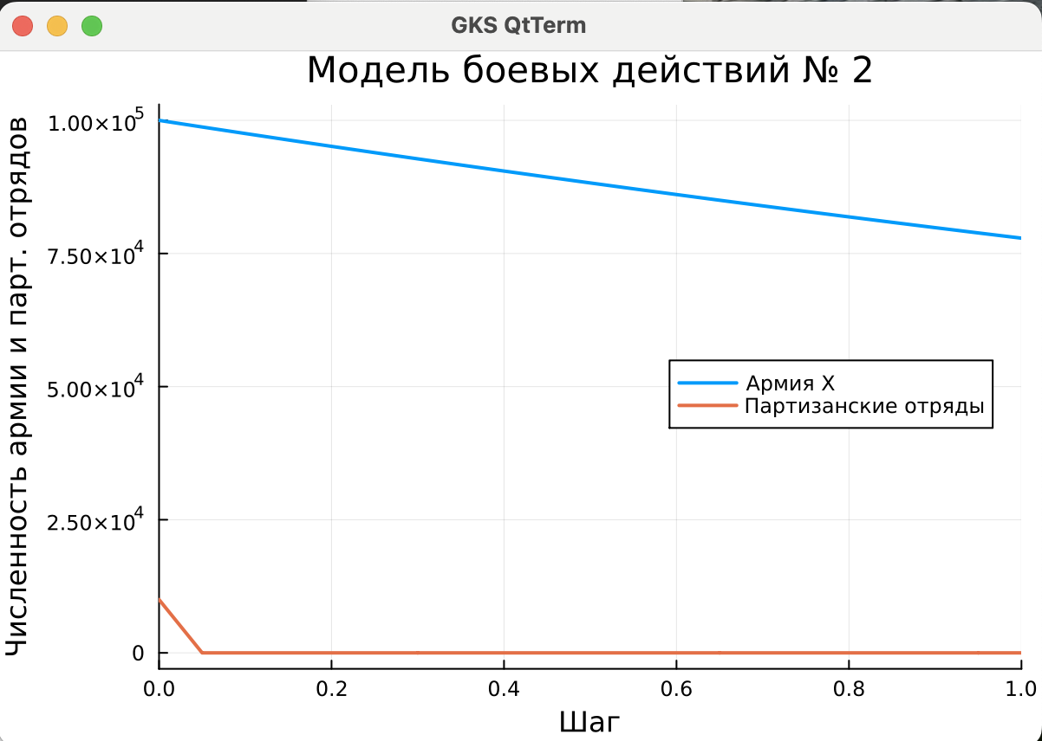
Рис. 2: График для второго случая

4 Выводы
В результате выполнения лабораторной работы мы научились решать и строить графики модели боевых действий в среде Scilab.

Список литературы
[1] ТУИС РУДН

